

**Aplicación de Gestión de Formación de Centros de Trabajo**

**Plan de Negocio Completo**

Proyecto Ciclo Formativo de Grado Superior

Desarrollo de Aplicaciones Web

CIFP Virgen de Gracia

Marina Estefanía Flores Fernández

Manuel Ruiz González

Pedro Javier Espinosa Duque

JUNIO 2020

Índice

**MODELO DE PLAN DE NEGOCIO: EMPRESA DE SERVICIOS INFORMÁTICOS** **3**

Definición de las características generales del proyecto 3

Presentación de los emprendedores 4

Datos básicos del proyecto 5

**ENTORNO EN EL QUE SE REALIZARÁ LA ACTIVIDAD DE LA EMPRESA** **7**

Entorno económico y sociocultural 7

Entorno normativo 8

Entorno tecnológico 9

**ACTIVIDAD DE LA EMPRESA** **10**

Definición de servicio que realizará la empresa 10

Factores de clave de éxito 11

**EL PROCESO DE PRESTACIÓN DEL SERVICIO** **11**

Determinación del proceso de prestación del servicio 11

Subcontrataciones 11

Aprovisionamientos 11

Procedimientos y controles de calidad 11

**EL MERCADO** **11**

Definición del mercado al que se dirigirá el servicio y su evolución 11

La competencia 11

Análisis DAFO 11

**LA COMERCIALIZACIÓN DEL SERVICIO** **11**

Presentación de la empresa 11

Penetración en el mercado. Canales de distribución. Red comercial. 11

Determinación del precio de venta. 11

Prescriptores 11

**LA LOCALIZACIÓN DE LA EMPRESA** **11**

Asentamiento previsto y criterios para su elección 11

Instalaciones y comunicaciones 11

**RECURSOS HUMANOS** **11**

Relación de puestos de trabajo que se van a crear 12

Organización de recursos, medios técnicos y humanos. 12

Organigrama. Estructura de dirección y gestión. 12

Selección de personal 12

Formas de contratación 12

**PLAN ECONÓMICO-FINANCIERO** **12**

Inversión 12

Financiación del proyecto 12

Política de amortizaciones 12

Ingresos por áreas de negocio. Previsión de ventas anuales. 12

Evolución de los costes variables. 12

Evolución de los costes fijos. 12

Política de circulante 12

Cuentas de Resultado Provisionales 12

Balances de situación provisionales 12

Previsiones de Tesorería 12

Punto de Equilibrio 12

Ratios del Proyecto 12

Flujo de caja 12

Rentabilidad del proyecto 12

**LOS ASPECTOS FORMALES DEL PROYECTO** **12**

Elección de la Forma Jurídica 12

Protección jurídica 12

Medidas de prevención de riesgos laborales 12

**LA INNOVACIÓN** **12**

Aspectos innovadores 12

Elementos de sostenibilidad de la innovación 12

**PLANIFICACIÓN TEMPORAL DE LA PUESTA EN MARCHA** **12**

### MODELO DE PLAN DE NEGOCIO: EMPRESA DE SERVICIOS INFORMÁTICOS

#### Definición de las características generales del proyecto

El presente plan de negocio analiza la viabilidad del proyecto empresarial MMP Design Una empresa de soluciones informáticas que ofertará a sus clientes Servicios de Internet, Diseño Gráfico, Creación Multimedia y Desarrollo de Software.

El proyecto surge de la experiencia personal y profesional del promotor en el sector de las nuevas tecnologías, un campo en permanente crecimiento y renovación, donde el perfil de clientes incorpora progresivamente a empresas de menor tamaño que emplean la tecnología para incrementar sus ventas, ahorrar costes y mejorar su competitividad.

La oportunidad de negocio se deriva de la conjunción de varios aspectos de interés para una empresa de servicios como MMP Design. Por una parte la percepción por parte de los gerentes y empresarios de que las Tecnologías de la Información y la Comunicación (TIC) son un elemento muy importante para la consolidación y crecimiento de sus empresas, por otra, el coste económico cada vez menor de estas tecnologías que las hace accesibles a un creciente perfil de pymes y micropymes, y en tercer lugar, el alto grado de desconocimiento sobre cuáles son concretamente esas herramientas de las nuevas tecnologías, cómo y dónde aplicarlas en su modelo de negocio, e incluso el potencial de las oportunidades que ofrecen.

Los empresarios y gerentes de las pequeñas empresas, obviamente no son expertos en TIC, y por ello precisan del asesoramiento que los ayude a optimizar las inversiones en nuevas tecnologías y conseguir las máximas utilidades de estas.

Esta descripción se concreta en datos en los informes que cada año emite la Asociación de Empresas de Electrónica, Tecnologías de la Información y Telecomunicaciones de España (AETIC) que muestran la tendencia positiva del sector y su importancia para competir con éxito en la economía global.

España está ligeramente por debajo del promedio de la Unión Europea en los principales parámetros que miden la utilización de las TIC, pero sus crecimientos anuales son superiores a los de la UE.

Esta tendencia se reproduce a escala regional con Ciudad Real, ya que nuestra Comunidad tiene un índice de desarrollo menor que el promedio español, pero sin embargo nuestros crecimientos anuales son superiores al promedio en muchos de los indicadores vinculados a las Tecnologías de la Información y de la Comunicación, como por ejemplo las empresas con ordenadores conectados la Internet, empresas con página Web propia o empresas que realizan comercio electrónico.

Ciudad Real ofrece un nicho de mercado para MMP Design, especializada en prestar servicios a pequeñas y medianas empresas de menos de 50 trabajadores que no disponen de personal propio en estas áreas y/o quieren comenzar a desarrollar comercio electrónico, mejorar su imagen corporativa o sencillamente incorporar las nuevas tecnologías a su proceso diario de trabajo.

Este perfil de cliente se complementa con los trabajos que se realizarán las grandes empresas de servicios informáticos que subcontratan tareas, a las agencias de publicidad y a las promotoras e inmobiliarias.

MMP Design contará con una estructura pequeña, ágil y flexible, adaptable a las necesidades del cliente y que responderá a sus requerimientos apoyándose en la red de colaboradores del promotor, con los que se trabajará de forma permanente mediante subcontrataciones.

La zona elegida para la ubicación de la empresa es la ciudad de Ciudad Real, entre otras razones por la menor oferta de este tipo de servicios en comparación con ciudades como A Coruña, o Vigo y porque en Ciudad Real y en su zona de influencia es donde el promotor desarrolló anteriores trabajos en el campo de las soluciones informáticas, estableciendo una red de contactos con potenciales clientes y con profesionales del sector, necesario para la consolidación de la empresa en los primeros años.

#### Presentación de los emprendedores

El promotor posee una amplia experiencia como trabajador en el ámbito de los servicios multimedia y de las TIC. Su interés por la informática y el diseño va más allá de lo profesional, ya que forma parte de sus aficiones e intereses personales.

Su formación incluye conocimientos en creación y gestión de Web, gestión de sistemas informático y diseño gráfico.

Su vida laboral combina fases como empresario autónomo desarrollando trabajos para otras empresas durante cinco años y trabajo por cuenta ajena para dos empresas del sector TIC en la provincia de Ciudad Real durante otros diez.

Tras acumular más de 15 años de experiencia se decidió poner a en marcha una nueva empresa, en esta ocasión con dos trabajadores, lo que le permitirá afrontar proyectos de mayor envergadura que en su anterior etapa como empresario1.

1 Nota de los autores: El currículum del promotor debe adjuntarse como un anexo al plan de empresa, ampliando y detallando la información que se indica en este epígrafe.

#### Datos básicos del proyecto

El siguiente cuadro presenta de forma resumida las principales características del proyecto.

**Cuadro.- Características de la empresa**

|  |  |
| --- | --- |
| **TIPO DE EMPRESA** | **EMPRESA DE SERVICIOS INFORMÁTICOS Y MULTIMEDIA** |
| Clasificación Nacional de Actividades  Económicas | 72 - Actividades informáticas |
| Forma Jurídica | Sociedad Limitada Unipersonal |
| Localización | Ciudad de Puertollano |
| Instalaciones | Oficina de 63 m2 |
| Personal y estructura organizativa | Un promotor y dos trabajadores (programador y diseñador gráfico) |
| Cartera de Servicios | * Servicios de Internet: Gestión de dominios, gestión de Web y comercio electrónico * Diseño Gráfico: Diseño Web, diseño corporativo, diseño interfaces, diseño multimedia, infografía en 2D y 3D * Creación Multimedia: Creación de catálogos y presentaciones. * Desarrollo de Software: Creación de software |
| Clientes | * Pequeñas empresas sin página Web o sin servicio de comercio electrónico * Grandes Empresas de servicios informáticos que subcontratan tareas * Agencias de publicidad * Empresas inmobiliarias, promotoras y arquitectos |
| Herramientas de promoción | Boca a Boca, campaña publicitaria en prensa, Catálogos publicitarios en CD y DVD, Directorios comerciales, Mailing, Internet (banners) |

Los datos de inversión y los resultados económicos básicos se detallan en la siguiente tabla.

|  |  |  |  |  |  |
| --- | --- | --- | --- | --- | --- |
| **Concepto** | **Año 1** | **Año 2** | **Año 3** | **Año 4** | **Año 5** |
| **Inversión Total** | 32.500 | 0 | 3.600 | 15.000 | 4.000 |
| **Fondo de maniobra** | 17.500 | 0 | 0 | 0 | 0 |
| **Recursos propios** | 18.000 | 0 | 0 | 0 | 0 |
| **Recursos ajenos** | 32.000 | 0 | 0 | 0 | 0 |
| **Previsión de ventas** | 128.230 | 153.276 | 176.477 | 200.398 | 222.235 |
| **Resultados después de impuestos** | -263 | 7.602 | 14.160 | 21.005 | 27.888 |
| **Tesorería acumulada** | 10.355 | 20.398 | 33.992 | 44.556 | 72.632 |

### ENTORNO EN EL QUE SE REALIZARÁ LA ACTIVIDAD DE LA EMPRESA

#### Entorno económico y sociocultural

**Contexto económico nacional e internacional**

El informe sobre coyuntura económica publicado por el Banco de España a finales de 2007 muestra una suave desaceleración del ritmo de crecimiento de la economía y el empleo españoles, aunque sigue manteniéndose en una fase de dinamismo. Algunas cifras que avalan esta información:

* Tasa de crecimiento anual del PIB: 3,7 %
* Tasa de avance de la demanda nacional: 4,3%
* Inflación interanual: 2,7%

La coyuntura económica internacional se vio afectada en la segunda mitad del año 2007 por una serie de turbulencias de carácter financiero, con origen principalmente en la economía americana. A pesar de eso, los datos publicados continúan mostrando un notable dinamismo de la economía mundial, impulsado principalmente por la fortaleza de las economías emergentes, así como por el mantenimiento del tono en el crecimiento de las economías europeas. Se espera, sin embargo, que durante el año 2008 continúen los efectos de estas turbulencias financieras, según se desprende de las previsiones de crecimiento del producto mundial que realizaron los principales organismos internacionales.

Por lo que respecta a la economía española, el gasto de las familias viene sufriendo una suave desaceleración desde finales de 2006, aunque dentro de un contexto de dinamismo apoyado en la fortaleza del empleo.

En el ámbito específico de las Tecnologías de la Información y de la Comunicación (TIC) la evolución del sector segundo los estudios de la Asociación de Empresas de Electrónica, Tecnologías de la Información y Telecomunicaciones de España (AETIC), el crecimiento de la facturación del sector en el período 2001-2006 es favorable y con crecimientos superiores al promedio europeo.

En el año 2006 la facturación del mercado fue de 16.716 millones de euros, lo que supone un incremento del 7,8% respeto al 2005, una tasa de crecimiento que duplica el promedio europeo. Ciudad Real generó un 2,1% aproximadamente de este mercado.

#### Entorno normativo

Presentamos una relación de la normativa que afecta a la producción y comercialización de nuestros servicios y productos.

* Ley 34/2002, de 11 de julio, de Servicios de la Sociedad de la Información y del Comercio Electrónico.
* Orden del 12 de julio de 2001 por la que se modifica la Orden del 21 de marzo de 2000, por la que se regula el sistema de asignación de nombres de dominio en Internet bajo el código de España “.es”.
* Orden del 21 de marzo de 2000, por la que se regula el sistema de asignación de nombres de dominio de Internet bajo el código de país correspondiente a España “.es”
* Real Decreto 1906/1999, del 17 de diciembre, por el que se regula la contratación telefónica o electrónica con condiciones generales.
* Ley Orgánica 15/1999, del 13 de diciembre, de Protección de datos de carácter personal.
* Real Decreto 994/1999, de 11 de junio, por el que se aprueba el Reglamento de Medidas de Seguridad de los ficheros automatizados que contengan datos de carácter personal.
* Ley 5/1998, del 6 de marzo, de transposición al derecho Español de la Directiva 96/6/CE, de él 11 de marzo de 1996, sobre protección jurídica de las bases de datos.
* Ley 7/1998, de él 13 de abril, sobre Condiciones Generales de la Contratación.
* Real decreto 1/1996, del 12 de abril, por el que se aprueba la Ley de Propiedad Intelectual.
* Ley Orgánica 10/1995, del 23 de noviembre, del Código Penitenciario Común (delitos informáticos).
* Ley 6/1993, del 23 de diciembre, de incorporación al derecho Español de la Directiva 91/250/CE, del 14 de mayo de 1991, sobre protección jurídica de programas de ordenador.

**Directivas de la Unión Europea**

* Directiva 2001 del Parlamento Europeo y del Consejo, sobre determinados aspectos de derecho de autor y derechos afines a la sociedad de la información.
* Directiva 97/66/CE, del 15 de diciembre de 1997, sobre tratamiento de los datos personales y protección de la intimidad en el sector de las telecomunicaciones.
* Directiva 96/6/CE, del 11 de marzo de 1996, sobre protección jurídica de las bases de datos.
* Directiva 91/250/CE, del 14 de mayo de 1991, sobre protección jurídica de programas de ordenador.

#### Entorno tecnológico

El acceso a la tecnología en el sector y su utilización no supone una diferencia fundamental entre las empresas del mismo, es más bien, un elemento imprescindible para prestar los servicios con una calidad mínima.

Cuando se marca alguna diferencia de carácter tecnológico esta es rápidamente adquirida o imitada por la competencia, siempre en un contexto de rápida obsolescencia de los equipos y programas.

Las aplicaciones informáticas que se utilizarán en la prestación de los Servicios de Internet, Diseño y Creación Multimedia serán, entre otros, las siguientes: 3D Studio, Maia, Autocad, FreeHand, Photoshop, Flash, Dreamweaver Macromedia Flash, Macromedia Director, 3dStudio, Lightwave, etc…

MMP Design está en disposición de trabajar con los lenguajes de programación PHP, ASP, NET, Java, Xavascript, HTML, JSP, Lingo, ActionSctript, etc... y en bases de datos mySQL, Access, db2 y SQL Server.

MMP Design aplicará la metodología de la Vigilancia Tecnológica para estar al día en los aspectos tecnológicos del sector, para ello realizará estudios periódicos de los trabajos de la competencia, cuidará la formación de los trabajadores y acudirá la ferias sectoriales.

Sobre este último aspecto seleccionamos y priorizamos las siguientes ferias y jornadas:

* Ferias de Producción Multimedia e informática
  + Mite, en Ciudad Real. Certamen de las tecnologías de comunicación e información
  + Ciudad Real TIC. Foro de referencia sobre tecnologías de la información y comunicaciones en Ciudad Real
  + SIMO en Madrid. Feria de la Informática, multimedia y comunicaciones
* Ferias de diseño Gráfico:
  + Estampa, en Madrid. Feria dedicada a potenciar las artes gráficas
  + Sing en Madrid. Salón de la Comunicación Visual y el Diseño Gráfico

### ACTIVIDAD DE LA EMPRESA

#### Definición de servicio que realizará la empresa

Los servicios ofertados por MMP Design serán:

* Servicios de Internet: Gestión de dominios, gestión de Web y comercio electrónico.
* Diseño Gráfico: Diseño corporativo, diseño interfaces, diseño multimedia, infografía 2D y 3D y diseño Web.
* Creación Multimedia: Elaboración de catálogos y presentaciones
* Desarrollo de Software: Creación de programas informáticos

Describimos de forma detallada cada uno de estos servicios para facilitar la comprensión de las funciones y objetivos de MMP Design

**Servicios de Internet**

* Registro de un dominio: Consiste en registrar el nombre de un dominio en Internet, como por ejemplo nombre de la empresa más, .com, .org, .net, .es...
* Hosting: Es el servicio de alojamiento de un sitio Web o una aplicación Web para las empresas que no dispongan de sus propios servidores en Internet
* Creación de Web: Se ofertará la creación de diferentes tipos de Web desde modelos estáticos predefinidos hasta modelos dinámicos y personalizados
* Gestión de Web: Se gestionarán diversos elementos vinculados la Web de la empresa
* Alta en buscadores
* Promoción de la Web para que tenga buen posicionamiento en las búsquedas
* Mantenimiento de la Web
* Tienda en Internet y TPV virtual: Creación de una tienda virtual.

**Diseño Gráfico**

* Diseño Web: Realización del diseño gráfico de Web o aplicaciones Web
* Diseño de CD y DVD Interactivos: Diseño de la navegación por el interior de estos soportes de forma interactiva
* Diseño corporativo: Diseño de la imagen de la empresa, desde la papelería hasta los logotipos.
* Infografía 2D y 3D: Creación y modelado de figuras, piezas, escenarios, edificios, en dos dimensiones o tridimensionales, estáticos o dinámicos

**Creación Multimedia**

* Creación de Catálogos en CD, DVD y on-line: El cliente podrá mostrar los productos o servicios que oferta empleando múltiples recursos como vídeos, sonido, navegación interactiva...
* Presentaciones: Las presentaciones pueden ser de una empresa en general, de un producto, de un servicio, de un proyecto, etc... combinando imágenes, animaciones, sonidos, vídeos y textos.

**Desarrollo de software**

Se desarrollarán programas específicos adaptados a las necesidades de los clientes.

La distribución de los ingresos estimados en el primer año por cada una de las líneas será la siguiente:

**Cuadro 3.- Distribución porcentual de ingresos.**

|  |  |
| --- | --- |
| **Servicio** | **Porcentaje** |
| **Servicios de Internet** | 47,5% |
| **Diseño Gráfico** | 35% |
| **Creación Multimedia** | 8,5% |
| **Desarrollo Software** | 9% |

#### Factores de clave de éxito

Los factores que desde MMP Design se perciben como claves para el éxito en el sector son:

* Calidad en los trabajos y satisfacción de los clientes. Estos son los grandes prescriptores en un negocio en el que el cliente medio no tiene grandes conocimientos sobre las posibilidades y oportunidades que ofrecen las nuevas tecnologías.
* Integrar los servicios que se presten dentro de la cultura y funcionamiento diario de la empresa-cliente. Estos no deben percibirse como un elemento ajeno o complementario, sino como una parte integrante e importante de la empresa.
* Personalizar los servicios para lograr el objetivo de la integración, esto requiere conocer en profundidad la empresa del cliente y mantener una relación fluida durante el proceso de prestación del servicio.
* Servicios complementarios. Servicio postventa de atención de incidencias, asesorar a los trabajadores de la empresa-cliente en el uso de las nuevas tecnologías implantadas en su empresa, servicio de “urgencias”...etc.
* Red de contactos amplia y con garantía de calidad para la externalización de servicios. Esta red es necesaria para cumplir los plazos comprometidos y con la calidad ofertada.

### EL PROCESO DE PRESTACIÓN DEL SERVICIO

#### Determinación del proceso de prestación del servicio

Con el fin de prestar un servicio de calidad y personalizado, MMP Design, analizará las características de la empresa-cliente, sus objetivos, su imagen, su posicionamiento, sus clientes...etc. con el objetivo de lograr de una integración plena de los aspectos tecnológicos dentro del funcionamiento y de la imagen de la empresa.

Un elemento común a la gran mayoría de los servicios será la comunicación permanente con el cliente, buscando un equilibrio entre sus necesidades, las posibilidades técnicas y el coste del servicio, procurando siempre que el cliente forme parte del proceso de prestación del servicio.

Presentamos a modo de referencia en la manera de prestar los servicios el flujograma de la creación de una Web y los contenidos de un servicio de promoción Web y de creación de una tienda virtual.

**Cuadro 4.- Creación de una Web**

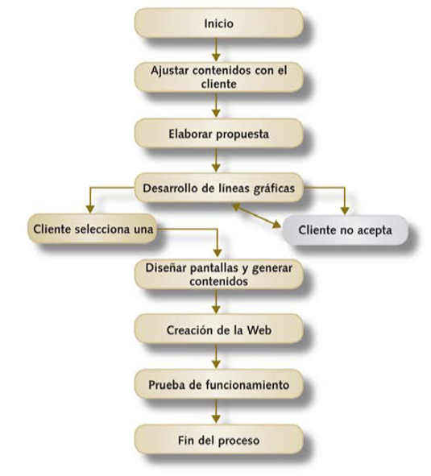

**Contenidos de un servicio de promoción de la Web**

* Evaluación de la página Web
* Creación de meta tags
* Introducción manual de la Web en más de 150 buscadores en español e inglés
* Capturas de las altas en los buscadores
* Seguimiento en más de 50 buscadores
* Optimización de las páginas para mejorar su posición en los principales buscadores
* Repetición trimestral del proceso completo de alta en buscadores durante un año

**Contenidos del servicio de creación de una tienda en Internet**

* Creación de una cesta de la compra como mínimo bilingüe: Español/Inglés o Español/ Gallego
* Creación de un catálogo de productos
* Configuración de los diferentes gastos de envío y sistemas de transporte
* Creación de un motor de búsqueda de artículos
* Creación de los sistemas de pago y cobro

Los tiempos de realización de estos servicios son muy variados, desde los más rápidos -registro de un dominio- hasta los procesos de desarrollo de software que requieren semanas o meses.

En general cuanto mayor es el grado de “personalización” del servicio, mayor será el tiempo de realización y el precio final del mismo.

#### Subcontrataciones

En las diferentes áreas de trabajo de MMP Design se subcontratarán las siguientes actividades:

* Servicios de Internet
  + Aquellas que no se puedan prestar desde la empresa por volumen de trabajo o por requerimentos específicos en la personalización de la Web.
* Diseño Gráfico
  + Fotógrafo
  + Diseñadores para aumentos de producción puntuales
  + Traductor
  + Imprenta
  + Productora de video
  + Creación Multimedia
  + Duplicación de Cd y DVD
  + Creación y edición de video
* Desarrollo de Software
  + Programador de apoyo

Estas subcontrataciones se establecerán a través de la red de contactos del promotor, los criterios de selección son la confianza personal resultado de pasadas colaboraciones, la calidad en los trabajos finales y la seriedad en el cumplimiento de plazos.

Se formalizarán contratos con las empresas a las cuales se subcontraten trabajos, estos contratos serán específicos o genéricos por cada trabajo individual en función del volumen y tipología de las colaboraciones empresariales.

#### Aprovisionamientos

Los aprosivionamientos estarán formados mayoritariamente por material de oficina y consumibles informáticos en los que la oferta de proveedores es numerosa.

El promotor será responsable de su gestión, este proceso dada la naturaleza de la empresa es sencillo, ya que no presentan dificultades ni en su adquisición ni almacenaje.

Existen numerosos proveedores de estos artículos tanto en cadenas especializadas en informática y material de oficina como en centros comerciales.

Esta oferta permite disponer de cualquier elemento en un plazo no superior a las 24 horas.

La selección entre los mayoristas de la zona se realizará baremando cuestiones como el precio, la rapidez, y la calidad y garantía de los productos, así como obviamente el plazo de pago que puede llegar a ser de treinta días.

Los aprovisionamientos iniciales para la puesta en marcha de la actividad son los siguientes.

**Cuadro 5.- Aprovisionamientos iniciales.**

|  |  |
| --- | --- |
| **CONCEPTO** | **IMPORTE** |
| **Consumibles ofimática** | 3.000 |
| **Consumibles papeleria** | 1.500 |
| **TOTAL** | 4.500 |

#### Procedimientos y controles de calidad

La formación, la experiencia y la relación con el cliente durante el proceso de prestación del servicio son las principales garantías para la calidad del producto final.

A estos factores debe unirse obviamente la correcta selección y gestión de las tareas subcontratadas por MMP Design cuando la prestación del servicio lo requiera.

En los trabajos donde el componente subjetivo tenga una gran importancia a la hora de evaluar la calidad del servicio (como por ejemplo en los trabajos que precisen diseño), los borradores, versiones previas, y el contacto con el cliente serán las claves para asegurar su satisfacción final y el ahorro de costes y tiempo para MMP Design.

Una vez finalizados los productos se realizará un testeo que verifique el correcto funcionamiento de los mismos. En caso de que algún servicio/producto no funcione por cuestiones de diseño o programación, este error será solventado sin coste.

Dada la importancia de la satisfacción fi nal del cliente en un sector como el de los servicios informáticos, donde el principal prescriptor son los propios clientes, MMP Design seguirá un procedimiento establecido para conocer y gestionar esta satisfacción.

El proceso englobará todas las actividades asociadas a la obtención de la información sobre la satisfacción/insatisfacción de nuestros clientes, así como la utilización de la citada información, de suerte que se pueda conocer la capacidad de nuestra organización para satisfacer las expectativas y requisitos de los mismos.

El procedimiento para la Gestión de la Satisfacción de los Clientes será el siguiente:

**Cuadro 6.- Flujograma. Satisfacción de Clientes**

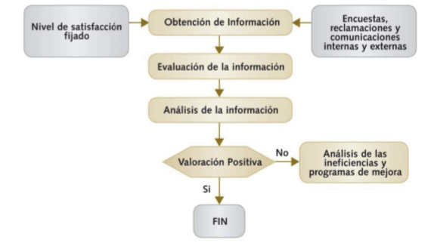

### EL MERCADO

#### Definición de Mercado

#### Perfil del cliente

Los informes anuales de la Asociación de Empresas de Electrónica, Tecnologías de la Información y Telecomunicaciones de España (AETIC), permiten conocer el comportamiento del mercado del sector TIC y extraer los principales indicadores que afectan a nuestra empresa.

* **Utilización de los equipos informáticos por parte de las empresas Españolas**

El estancamiento que caracterizaba a esta variable, con crecimientos muy reducidos hasta el año 2004 desapareció en el 2006. Actualmente el 88% de las empresas disponen de ordenadores.

El número medio de equipos informáticos por empresa se sitúa entorno a nueve, esta cifra es inferior a la registrada en el 2005 -doce equipos- este hecho se debe a la generalización del uso de la informática por parte de las empresas de menor tamaño, que compran menos equipos, pero, y este es el dato de interés para MMP Design, se están a incorporar al uso de las TIC.

* **Utilización de Internet por parte de las empresas Españolas**

El uso de Internet se incrementó en las empresas españolas, siendo ya un 81% las que usan esta herramienta. Frente a este dato destaca el reducido porcentaje de empresas con Web corporativa e intranet.

**Cuadro 7.- Indicadores básicos sobre el uso de las TIC. 2005-2006**

|  |  |  |
| --- | --- | --- |
| **Indicador** | **2005** | **2006** |
| **Uso de Internet en las empresas** | **81.8%** | **81.6%** |
| **Empleados con acceso a Internet** | **50.4%** | **50.6%** |
| **Empleados con correo electrónico** | **51.4%** | **51.4%** |
| **Empresas con Web corporativa** | **38.5%** | **41.7%** |
| **Empresas con intranet** | **25.6%** | **24.6%** |

Por sectores de actividad, las empresas de servicios financieros y seguros, informática e I+D cuentan casi en su totalidad con acceso a Internet, mientras que las de comercio, hostelería e industrias básicas muestran una conectividad por debajo del 80%.

El tipo de conexión más común es el ADSL, escogido por el 92% de las empresas.

Por comunidades autónomas Baleares y País Vasco son las que presentan mejores porcentajes y Asturias, Castilla León y Ciudad Real presentan valores por debajo del promedio nacional, con un 77%.

* **Utilización del comercio electrónico por parte de las empresas españolas**

El crecimiento del comercio electrónico has sido rápido y progresivo en los últimos años, como ejemplo, en el 2006 se incrementó en cuatro puntos respecto al año anterior. Pese a esto España continúa por debajo del promedio europeo con un 6,3% de empresas que emplean la red como medio de venta de sus productos y servicios.

**Cuadro 8.- Indicadores Básicos sobre el Comercio Electrónico**

|  |  |  |
| --- | --- | --- |
| **Indicador** | **2005** | **2006** |
| **Empresas que utilizan el comercio electrónico** | 32.6% | 35% |
| **Empresas que compran por Internet** | 30.4% | 32.9% |
| **Empresas que venden por Internet** | 6.1% | 6.3% |
| **Pagos Electrónicos** | 18% | 18.2% |

Los sectores empresariales que figuran a la cabeza del comercio electrónico son nuevamente el informático, I+D, financiero y seguros y servicios a empresas.

El uso del comercio electrónico por parte de las Pymes gallegas, tanto en la compra como en la venta de productos y servicios, presenta un porcentaje inferior al promedio estatal.

Nuevamente estamos ante una oportunidad de mercado que ofrece posibilidades de crecimiento.

El Ministerio de Industria, Turismo y Comercio ofrece también datos de interés sobre la evolución del comercio electrónico en este caso relacionándolo con su peso en la facturación total de las empresas.

**Cuadro 9.- Porcentaje de comercio electrónico sobre el total de facturación. 2004-2006**

En el apartado otros se incluyen las concentraciones, rutas, competiciones y albergue de material que aportarán unos 7.000 euros al año.

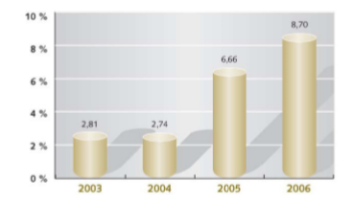

La tendencia es favorable y el comercio electrónico gana peso específico en la facturación total de las empresas de forma progresiva.

#### Clientes potenciales de MMP Design

La oferta de MMP Design de servicios de Internet y comercio electrónico están orientados a empresas con menos de cincuenta trabajadores, con un equipo informático formado por varios Pc, un servidor y con acceso a Internet o con acceso en un futuro próximo.

Esta empresa tipo no tiene página Web, o de tenerla, no explota todas sus posibilidades.

**Cuadro 10.- Número de empresas por asalariados en Ciudad Real. 2004**

|  |  |  |  |  |  |
| --- | --- | --- | --- | --- | --- |
|  | **Ciudad Real** | **Miguelturra** | **Valdepeñas** | **Villarrobledo** | **Total** |
| **Sin asalariados** | 45.379 | 12.893 | 13.468 | 34.404 | **106.144** |
| **De 1 a 5 asalariados** | 25.023 | 8.595 | 7.518 | 22.426 | **63.562** |
| **De 6 a 9 asalariados** | 2.823 | 860 | 774 | 2.719 | **7.176** |
| **De 10 a 19 asalariados** | 2.108 | 525 | 528 | 1.998 | **5.159** |
| **De 20 a 49 asalariados** | 1.193 | 293 | 262 | 1.150 | **2.898** |
| **De 50 a 99 asalariados** | 298 | 47 | 59 | 261 | **665** |
| **De 100 a más asalariados** | 185 | 23 | 37 | 141 | **386** |

Los esfuerzos comerciales se dirigirán en primer lugar a las empresas para las que ya trabajó el promotor en cuestiones relacionadas con las TIC y en un segundo paso a las empresas del entorno geográfico más próximo, con visitas a parques empresariales, zonas comerciales, empresas vinculadas a la promoción inmobiliaria etc. aunque potencialmente todas las empresas pueden usar nuestros productos y/o ser usuarios de nuestros productos.

Otro potencial demandante de nuestros servicios es la administración, que podrá ser un cliente a largo plazo.

Respeto a los clientes particulares, estos también podrán adquirir nuestros productos, si bien el número y el importe de las ventas será reducido y no se ha tenido en cuenta a la hora de desarrollar el plan económico.

#### Tamaño del mercado y su distribución

La evolución del sector está reflejada en los informes y estudios anuales que realiza AETIC, y a partir de estos informes vemos, entre otros datos, la facturación del sector TIC.

**Cuadro 11.- Facturación de las TIC (2001-2005) en millones de euros**

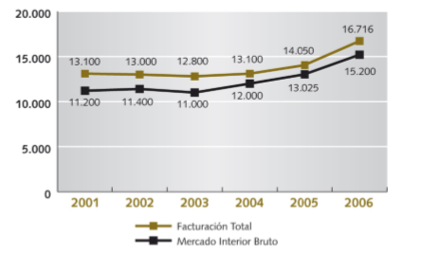

En el año 2006 la facturación global del sector fue de 16.716 millones de euros, lo que supone un incremento del 7,8% respeto al 2005, una tasa de crecimiento que duplica el promedio europeo.

Respecto a esa cifra total Ciudad Real generó un 2,1% aproximadamente del mercado interior neto, lo que suponen de 2.551.224 euros.

Según se desprende del estudio de la AETIC, la mayor tasa de crecimiento dentro del mercado interno se corresponde con los servicios informáticos que, con un crecimiento de 10,5%, se situaron en 4.975 millones, y en segundo lugar a los servicios telemáticos e interactivos que registraron un crecimiento del 10,2% y una facturación de 849 millones de euros.

La venta de software, por su parte, experimentó un alza del 8% para situarse en 1.600 millones de euros. Los crecimientos más destacados dentro del software se dieron en las áreas de sistemas operativos, con un 14%, y el software para bases de datos, con un 11,6%. Por su incremento del 10% destacan también las aplicaciones multimedia.

El segmento del hardware obtuvo la cifra de 3.498 millones de euros, un 4,7% más que en el año anterior. Este dato se debió en gran medida al aumento del volumen de negocio en las líneas de ordenadores portátiles y servidores.

#### Evolución y previsiones del mercado

El sector tuvo un crecimiento anual superior al 10% durante diez años sucesivos, hasta el año 2000, en el que las cifras, si bien continuaron siendo superiores al promedio europeo bajaron de los dos dígitos, mostrando cierta desaceleración pero manteniendo la tendencia favorable.

Las previsiones son positivas y datos como los siguientes refuerzan esta idea.

Casi el 70 por ciento de las empresas Españolas valoran positivamente la aportación de las tecnologías de la información al desarrollo de su actividad y expresan la necesidad de las mismas.

La fortaleza y carácter puntero del sector se apreciara en su gasto en I+D que crece un 19% anual y en el número de trabajadores del mismo, también en aumento, y que ronda los 220.000.

La administración a través de las Políticas Públicas trabaja en la implantación y difusión de las nuevas tecnologías en la sociedad, mediante campañas de promoción y favoreciendo las infraestructuras que hacen posible su uso.

Estas acciones se traducen en un incremento en la demanda de estos productos y servicios que se verá acompañado por un mantenimiento o descenso de los precios de los mismos.

#### La competencia

#### Identificación de las empresas competidoras, características de estas, posición en el mercado

Ciudad Real contaba en el año 2006 con unas 1.206 empresas vinculadas a las actividades informáticas, un 3,7% del total de empresas españolas -32.013-

.

Este porcentaje de empresas es inferior a la participación media de la nuestra comunidad en el tejido empresarial estatal en su conjunto, que alcanza el 6%.

Estas cifras confirman la imagen de un mercado, el de los servicios y actividades informáticas, que tiene espacio para la implantación de nuevas proyectos empresariales.

El número de empresas que actúan en el sector de Actividades Informáticas se detalla en la siguiente tabla.

**Cuadro 12.- Número de empresas. Actividades Informáticas**

|  |  |  |
| --- | --- | --- |
| Actividad CNAE | Nº de empresas | |
| Ciudad Real | España |
| **721 Consultoría de equipo informático** | 16 | 725 |
| **722 Consultoría de aplicaciones informáticas y suministro de programas informáticos** | 467 | 14.497 |
| **723 Proceso de datos** | 112 | 3.889 |
| **724 Actividades relacionadas con bases de datos** | 20 | 592 |
| **725 Mantenimiento y reparación maquinaria oficina e informática** | 493 | 9.820 |
| **726 Otras actividades relacionadas con la informática** | 98 | 2.490 |
| **TOTAL** | 1.206 | 32.013 |

El crecimiento interanual en el que se refiere al número de empresas del sector TIC fue en Ciudad Real del 8%, un valor similar al del conjunto del sector a nivel nacional y lo más interesante, superior al crecimiento en el número de empresas en el conjunto de nuestra economía, que es de un 3% en Ciudad Real y de un 4% en España.

Las TIC están creciendo el doble de rápido que los restantes sectores en lo referido a la creación de empresas.

Respecto a la distribución geográfica de las empresas competidoras, destacamos que las sedes principales de estas compañías se encuentran en Madrid y Cataluña, además, estas dos Comunidades Autónomas aglutinan las dos terceras partes del mercado interior neto nacional.

Este dato confirma una característica del mercado gallego en el que varias empresas prestadoras de servicios TIC, principalmente las más grandes, no están radicadas en nuestra comunidad, sino en Madrid y Cataluña, pero captan clientes en nuestra área de influencia. Esto no es una gran amenaza para MMP Design ya que estos competidores suelen tener cómo clientes su vez a grandes empresas, que no son nuestro nicho de mercado.

Los servicios ofertados por la competencia incluyen en un 90% de los casos el diseño de Web, en un 65% servicios de Internet, y en un 15% servicios de diseño e infografía.

El número medio de empleados en las empresas gallegas es de cinco, frente a promedio estatal que llega a los diez trabajadores.

La subcontratación de tareas a otras empresas del sector y empresarios autónomos es una práctica muy extendida en el sector.

El análisis de la Guía Ardán sobre las actividades informáticas muestra que el nivel medio de facturación de las empresas más grandes es superior a los 600.000 euros y la forma jurídica mayoritaria de éstas es la de Sociedad Limitada.

#### Productos Sustitutivos

La oferta alternativa para muchas pymes y micropymes a la hora de contratar servicios informáticos o de diseño, se encuentra en la posibilidad de hacerlo a particulares o incluso a trabajadores de la propia empresa, con conocimientos de informática y/o diseño en lugar de hacerlo a una empresa especializada.

Este intrusismo en el sector está muy extendido dado que el cliente puede conseguir un producto final satisfactorio y la un precio inferior al de mercado.

Por esta razón las empresas de servicios TIC deben ofrecer a los clientes servicios con valor añadido, elementos que los clientes puedan percibir y valorar, y que compensen el mayor coste de contratar a profesionales.

MMP Design buscará estos elementos de profesionalidad en aspectos como la garantía postventa, solución de incidentes tras la finalización del trabajo, servicio de “urgencias”, asesoramiento a los trabajadores de la empresa-cliente sobre el uso de las nuevas herramientas, seriedad en los plazos y una cuestión muy importante, pero que no es sencillo transmitir a los clientes, que es el coste de oportunidad, es decir, lo que este deja de ganar por contratar a personas no-profesionales, que pueden hacer bien el trabajo pero no ofrecen el servicio/utilidad que se ajusta de forma idónea a las necesidades y recursos de la empresa-cliente, o que directamente no explota todo el potencial de las TIC y los beneficios que podrían aportar a la empresa.

#### Análisis DAFO

Elaboramos el análisis de las Debilidades, Amenazas, Fortalezas y Oportunidades de la Empresa.

**Análisis.- DAFO**

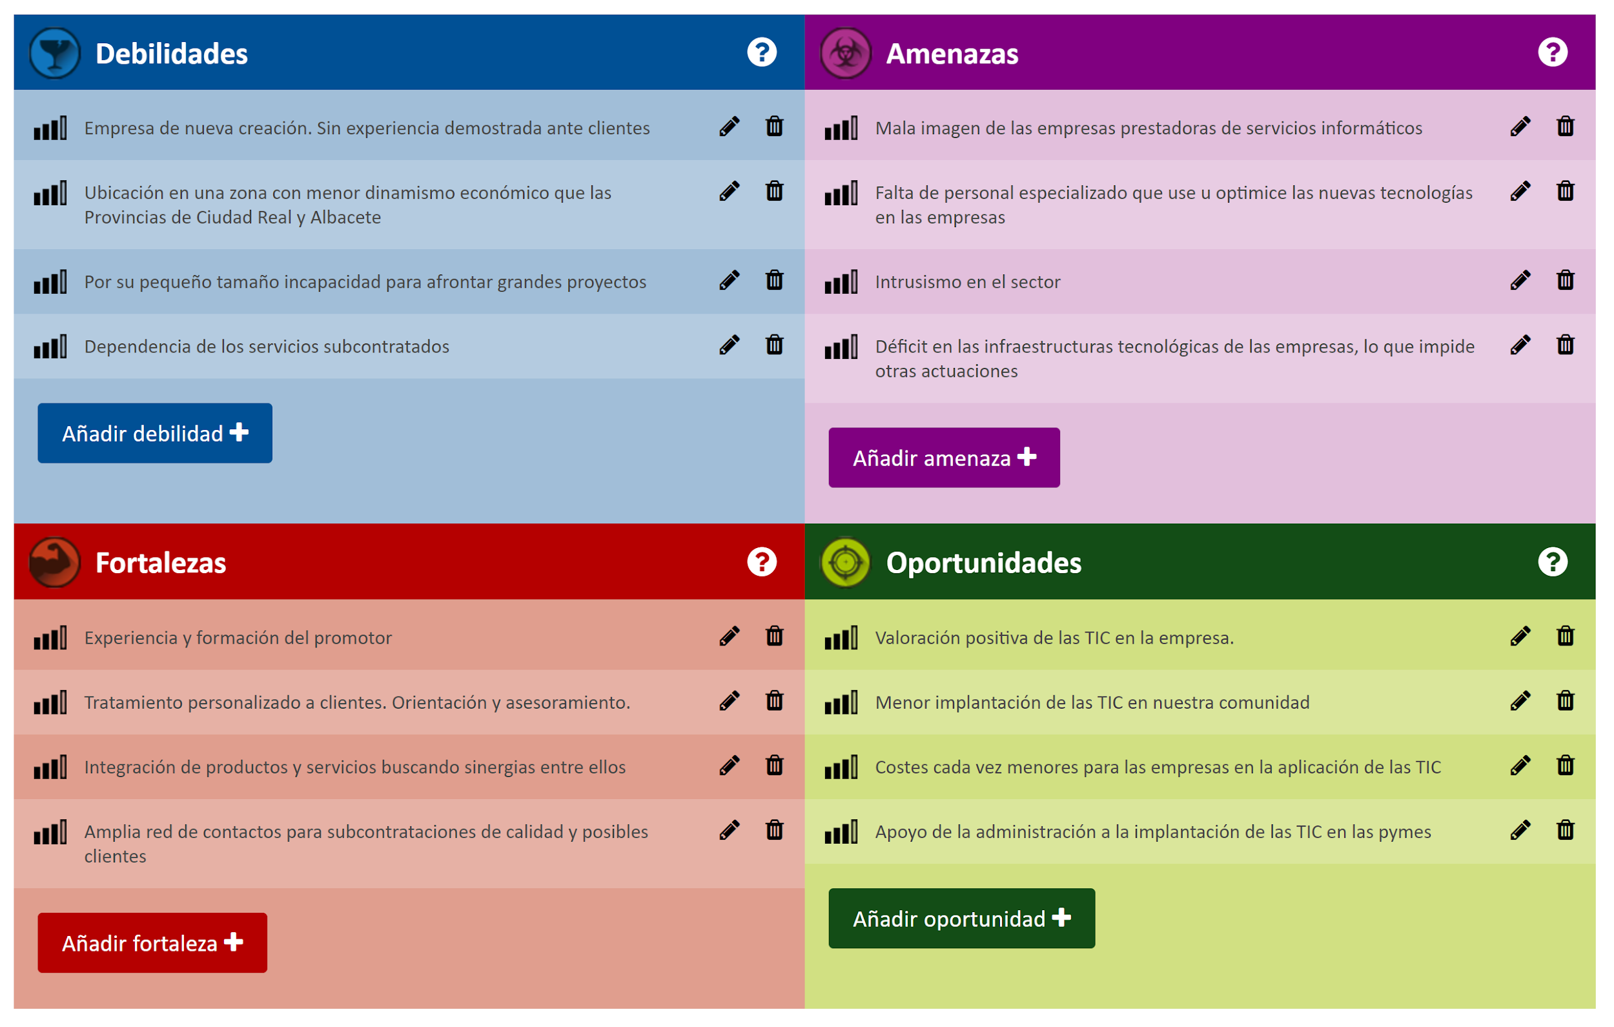

### LA COMERCIALIZACIÓN DEL SERVICIO

#### Presentación de la empresa

La imagen de la empresa, desde el logo, el nombre, la ambientación y la decoración estarán

acorde con los valores de la empresa y del sector.2

En las salidas y visitas a clientes, tanto comerciales como técnicas, se cuidará la imagen y la profesionalidad, teniendo especial cuidado con la limpieza y la imagen, desde el vehículo

-rotulado con el logo de MMP Design- hasta los ordenadores portátiles utilizados en el trabajo ante

clientes.

La denominación y logo de la empresa se usará en toda la papelería como imagen corporativa, contaremos también con un rótulo externo.

Nuestro logo MMP Design será atractivo, fácil de recordar y simboliza los servicios y misión de la

empresa.

La presentación de nuestros servicios en papel, CD o DVD y la Web de la empresa tienen

una importancia fundamental ya que no son únicamente un soporte donde mostrarlos sino una muestra de nuestra capacidad de trabajo, por ello están especialmente elaborados.

El horario laboral será de 9:00h a 13:00h y de 16:00 h a 20:00h, de lunes a viernes, buscando la adaptación con los clientes de la empresa. Contaremos con un teléfono operativo fuera de este horario para atender emergencias.

#### Penetración en el mercado. Canales de distribución. Red comercial.

#### Canales de distribución. Red comercial

El promotor será responsable de los aspectos comerciales de la empresa, la estrategia comercial tendrá en la prescripción por parte de otros clientes y la presentación de los servicios de forma personal sus puntos esenciales.

En las reuniones con los clientes es fundamental conocer sus necesidades reales y así realizar un correcto asesoramiento de cómo ajustar necesidades, presupuesto y soluciones.

En muchas ocasiones la presentación personal permite dar a conocer servicios y posibilidades que los propios clientes ignoran.

Es importante que en la presentación de los servicios se acceda tanto a la persona con autoridad en la decisión final como a los trabajadores de la empresa vinculados a las nuevas tecnologías, que facilitan el proceso de toma de decisión.

Siguiendo esta referencia, para introducirnos en el mercado seguiremos las siguientes estrategias:

* Mailing: Previa selección de los clientes objetivo
* Visitas personalizadas: Previo contacto telefónico. En estas presentaciones se mostrarán trabajos desarrollados por la empresa. El ratio de éxito comercial previsto está entre lo 10% y 15%
* Acuerdos de colaboración con agencias de publicidad y marketing
* Acuerdos con asociaciones empresariales para ofrecer nuestros servicios a sus asociados en condiciones ventajosas
* Presentación específica de los servicios de infografía a constructoras, promotoras

inmobiliarias y servicios de arquitectura

* Presentación de la empresa ante otras empresas de servicios informáticos para ofrecerles la posibilidad de subcontratar los trabajos

La forma de cobro habitual es la de recibir un porcentaje entre el 10 o 15% tras la aceptación por parte del cliente del presupuesto y el resto al finalizar el servicio.

En cualquier caso esta fórmula varía en función de la tipología del proyecto y su duración.

El promotor realizará tareas comerciales antes de la puesta en marcha, tratando de cerrar

acuerdos de trabajo con las empresas y entidades con las que viene trabajando en los últimos años. Este proceso será decisivo para la supervivencia de la empresa durante los primeros ejercicios económicos.

#### Acciones de promoción

Las acciones de promoción tendrán los siguientes objetivos.

* Presentar las ventajas de los servicios de la manera más sencilla y atractiva posible
* Distinguir y poner en valor la diferencias respeto a los competidores y alternativas no

profesionales

* Crear prestigio e imagen de calidad

Para apoyar estas acciones realizaremos las siguientes actuaciones

* Mailing destinado a las empresas que cumplan el perfil de cliente potencial
* Presentación personal de los productos mediante CD y DVD
* Presentación on-line de nuestros servicios mediante invitaciones a conocer nuestra

Web

* Catálogos publicitarios en CD en los que se recogerán los productos y servicios que

ofrecemos. Elaboramos 1.500 unidades

* Presencia en directorios comerciales
* Campaña en Internet
* Campaña de publicidad en prensa

El coste aproximado de estas acciones será de 4.000 euros el primer año, inversión que se

mantendrá en sucesivos ejercicios.

#### Determinación del precio de venta.

La determinación del precio viene fijado fundamentalmente por las tarifas de referencia de la

competencia y en menor medida por los costes de las subcontrataciones.

El cliente influirá en el precio en aquellos casos en los que el volumen de compra de éste implique una reducción de tarifas o cuando nos encontremos con grandes empresas de servicios informáticos que subcontratan tareas la otras empresas más pequeñas como MMP Design.

En el siguiente cuadro detallamos los precios medios de los servicios que ofertará MMP Design.

**Cuadro 14.- Precio Medio de los servicios en euros**

|  |  |  |
| --- | --- | --- |
| **Servicios de Internet** | **MMP Design** | **Competencia** |
| **Registro Dominio** | **20** | **15-30** |
| **Hosting** | **120** | **100-130** |
| **Creación Web** | **200** | **150-500** |
| **Promoción anual Web** | **3.200** | **3.000-3.500** |
| **Alta en buscadores** | **150** | **150** |
| **Tienda en Internet** | **1.500** | **1.000-2.000** |
| **Diseño gráfico** | **MMP Design** | **Competencia** |
| **Infografía en 2D-3D** | **700** | **500-700** |
| **Diseño Web** | **400** | **300-500** |
| **Diseño corporativo** | **600** | **500-700** |
| **Diseño Cd DVD interactivo** | **800** | **600-1000** |
| **Creación Multimedia** | **MMP Design** | **Competencia** |
| **Catálogo** | **1.200** | **1.000-1.500** |
| **Presentación producto** | **1.000** | **1.100-1.600** |
| **Web flash** | **Desde 1.200** | **Desde 1.200** |
| **Desarrollo Software** | **MMP Design** | **Competencia** |
| **Software** | **Desde 6.000** | **Desde 5.000** |

#### Prescriptores

Los grandes prescriptores de estos servicios son los propios clientes y los usuarios finales de los proyectos que desarrollamos para las empresas, es decir los clientes de nuestros clientes, que en muchas ocasiones son su vez gerentes o empresarios que tras ver o utilizar alguno de nuestros servicios -como por ejemplo la Web o la tienda virtual- se interesan por ellos para incorporarlos a su propia empresa.

La satisfacción final es por lo tanto imprescindible para que nos recomienden, especialmente si tenemos en cuenta que la imagen de las empresas prestadoras de servicios TIC no es positiva.

Son percibidas como costosas, poco fiables en plazos y con tendencia a prestar servicios y productos no estrictamente necesarios.

En la relación directa con las empresas-cliente el personal del área de informática o con conocimientos informáticos, acostumbra a tener un gran peso sobre la toma de decisión de la persona con competencias para ello, por lo que deben cuidarse estas relaciones.

### LA LOCALIZACIÓN DE LA EMPRESA

#### Asentamiento previsto y criterios para su elección

La empresa alquilará sus oficinas en la primera planta de un edificio de carácter comercial y de servicios situado en la calle Buenos Aires nº 2, en la ciudad de Ciudad Real.

La elección de Ciudad Real responde tanto a criterios personales del promotor -es el lugar donde

reside- como a la oportunidad empresarial que supone esta ciudad para una empresa como MMP Design, frente a ciudades como Vigo o A Coruña donde la oferta de servicios está más saturada.

Por otra parte y como se ha mencionado los contactos del promotor se encuentran en esta

ciudad y su entorno, lo que facilitará el acceso tanto a clientes como a profesionales para la

subcontratación de tareas.

En el contrato que se firmará de arrendamiento estableciera una duración de tres años prorrogables de forma automática, por otros dos.

#### Instalaciones y comunicaciones

La oficina contará con acceso a Internet de alta velocidad y buena cobertura telefónica, ambos requisitos son necesarios para el funcionamiento de la empresa. Se encuentra en un primer piso y su superficie es de unos 63 metros cuadrados distribuidos mayoritariamente en espacios de trabajo y recepción 40m2, zona para servidores e impresoras 15 m2, y baño y almacén 8 m2.

El edificio está en una zona de actividad comercial con abundante paso de peatones y presencia de empresas de servicios. Cerca de las oficina de Intercic existe aparcamiento público lo que facilitará el acceso de los trabajadores y clientes a la misma.

### RECURSOS HUMANOS

#### Relación de puestos de trabajo que se van a crear

La empresa contratará a dos trabajadores desde el primer año, el perfil de los trabajadores

complementarán al promotor en su experiencia y formación.

**Cuadro 15.- Trabajadores que se contratarán**

|  |  |
| --- | --- |
| **Categoría Profesional** | **Fecha incorporación** |
| **Diseñador Gráfico** | Desde el inicio |
| **Programador** | Desde el inicio |

#### Organización de recursos, medios técnicos y humanos.

El promotor dirigirá la empresa siendo él quien realice la toma de decisiones.

En la gestión diaria contará con el apoyo de una asesoría para los aspectos relacionados con nóminas, tributos y facturas.

El diseñador y programador trabajarán bajo la dirección del promotor y la relación jerárquica

entre ellos será de carácter horizontal.

Las herramientas de trabajo -equipos informáticos y software- estarán centralizadas en la

sede de la empresa, si bien el acceso a los servidores será posible desde cualquier lugar con conexión a la red, permitiendo el teletrabajo y la atención a los clientes en todo momento.

Exceptuando las tareas comerciales y la presentación de líneas de trabajo delante de los clientes que se realizarán de forma presencial, el resto de servicios, se ejecutarán desde las oficinas de la empresa.

Los servicios de “urgencia” se prestarán de forma complementaria por parte de MMP Design mediante una subcontrata, regulándose a través de un sistema de turnos.

#### Organigrama. Estructura de dirección y gestión.

La estructura de la empresa, dado el reducido número de trabajadores no presenta complejidad.

Lo más destacable es la interrelación y complementariedad entre los tres perfiles, ya que la

totalidad o gran mayoría de los servicios prestados requieren de algún elemento de diseño, programación o gestión y administración de redes.

La distribución prevista de tareas es la siguiente:

**Promotor**. Responsable de la dirección y gestión de la empresa, realizará tareas comerciales y supervisará y coordinará los desarrollos de servicios Internet, diseño gráfico y multimedia.

**Diseñador gráfico**. Tareas de diseño para Web, creación multimedia, presentaciones, infografía… etc.

**Programador**. Realizará tareas vinculadas con desarrollo de software para Web, navegación por presentaciones...etc.

#### Selección de personal

La selección de trabajadores se realizará en primer lugar entre contactos del promotor que

trabajan en empresas similares, en el caso de que no formalicen en contratos, se recurrirá a los servicios públicos de empleo.

Los requisitos valorados para los puestos de trabajo son:

**Diseñador gráfico**.- Conocimientos de las técnicas de multimedia diseño y experiencia.

Las herramientas mínimas que deberá manejar son Photoshop, CorelDraw, Illustrator, HTML, y Flash.

**Programador**.- Experiencia en el desarrollo de aplicaciones informáticas y conocimiento de los principales lenguajes de programación.

Ambos perfiles requieren de profesionales con cierta capacidad de trabajar autónomamente y con aptitudes creativas, pues las tareas que realizarán no son exclusivamente técnicas.

#### Formas de contratación

Las contrataciones se harán de forma indefinida desde el inicio, no sólo por las posibles ayudas la este tipo de contratación que oferta la Seguridad Social y la Consejería de Trabajo, sino también por el interés en mantener de forma estable a los trabajadores.

Esto facilitará que se progrese en la calidad del servicio, creando una imagen corporativa con unas características específicas y propias de MMP Design.

Esta permanencia en el tiempo se dará también, en la medida en que sea posible, a las relaciones con los colaboradores de MMP Design a los que se subcontraten tareas.

**Cuadro 16.- Contrato y salario base de los trabajadores. Año 1.**

|  |  |  |  |
| --- | --- | --- | --- |
| **Categoría Profesional** | **Tipo contrato** | **Jornada** | **Salario Base** |
| **Diseñador gráfico** | Indefinido | Completa | 20.000 |
| **Programador** | Indefinido | Completa | 22.000 |

El salario del promotor será de 15.000 euros en el primer año y tendrá importantes incrementos a medida que la empresa se consolide. Los incrementos de los trabajadores también serán superiores al IPC con el fin de facilitar su permanencia en la empresa.

El convenio colectivo que suscribió la empresa es el de Oficinas y Despachos de la Provincia de Ciudad Real.

### PLAN ECONÓMICO-FINANCIERO

#### Inversión

Se presentan en este epígrafe las inversiones previstas para los cinco primeros años de actividad de forma detallada.

**Cuadro 17.- Resumen de las inversiones**

|  |  |  |  |  |  |
| --- | --- | --- | --- | --- | --- |
|  | **Año 1** | **Año 2** | **Año 3** | **Año 4** | **Año 5** |
| Gastos de constitución | 1.500,00 | 0,00 | 0,00 | 0,00 | 0,00 |
| Gastos de primer establecimiento | 2.500,00 | 0,00 | 0,00 | 0,00 | 0,00 |
| [1] Total de Gastos de constitución | 4.000,00 | 0,00 | 0,00 | 0,00 | 0,00 |
| Inmovilizaciones Inmateriales |  |  |  |  |  |
| Gastos de Investigación y  desarrollo | 2.700,00 | 0,00 | 3.600,00 | 0,00 | 0,00 |
| Concesiones administrativas | 2.700,00 | 0,00 | 3.600,00 | 0,00 | 0,00 |
| Inmovilizaciones Materiales |  |  |  |  |  |
| Construcciones | 3.000,00 | 0,00 | 0,00 | 0,00 | 0,00 |
| Maquinaria | 600,00 | 0,00 | 0,00 | 0,00 | 0,00 |
| Mobiliario | 3.000,00 | 0,00 | 0,00 | 0,00 | 4.000,00 |
| Equipos para procesos de  información | 10.200,00 | 0,00 | 0,00 | 15.000,00 | 0,00 |
| Elementos de transporte | 9.000,00 | 0,00 | 0,00 | 0,00 | 0,00 |
| [3] Total de Inmovilizado Material | 25.800,00 | 0,00 | 0,00 | 15.000,00 | 4.000,00 |
| Total de partidas de Inversiones | 32.500,00 | 0,00 | 3.600,00 | 15.000,00 | 4.000,00 |
| Importe de IVA de las Inversiones | 5.200,00 | 0,00 | 576,00 | 2.400,00 | 640,00 |
| Total del importe de Inversiones | 37.700,00 | 0,00 | 4.176,00 | 17.400,00 | 4.640,00 |

Tras los primeros años de actividad MMP Design renovará el equipo informático y de software

para mantener la oferta de calidad en sus servicios, también se prevé una partida para adquirir nuevo mobiliario.

#### Financiación del proyecto

En la siguiente tabla se analizan las necesidades financieras de la empresa, su estructura de financiación y el origen de los fondos.

**Cuadro 18.- Esquema de financiación**

|  |  |
| --- | --- |
| **CONCEPTO** | **IMPORTE €** |
| **Inversión Total** | **32.500 €** |
| **Fondo de maniobra** | **17.500 €** |
| **Necesidad financiera total** | **50.000 €** |
| **Capital Social** | **18.000 €** |
| **Financiación Ajena** | **32.000 €** |
| **% de autofinanciación** | **36 %** |

El promotor desembolsará el 100% de los recursos propios en el momento inicial, por su parte la financiación ajena se obtiene de una entidad financiera en las siguientes condiciones

* Importe 32.000 euros
* Plazo de amortización 7 años (84 meses) con un año de carencia
* Tipo de interés Variable, inicialmente partirá de un 7%
* Comisiones. Sin comisiones

El fondo de maniobra de la empresa se detalla en la siguiente tabla.

**Cuadro 19.- Fondo de Maniobra**

|  |  |
| --- | --- |
| **FONDO DE MANIOBRA** | **IMPORTE €** |
| **IVA Inversiones** | 5.200 € |
| **Aprovisionamientos iniciales** | 4.500 € |
| **Gastos fijos iniciales** | 7.800 € |
| **Total** | **17.500 €** |

#### Política de amortizaciones

La empresa aplicará los coeficientes máximos de amortización para los equipos informáticos y el software.

**Cuadro 20.- Tabla de Coeficientes de Amortización**

|  |  |
| --- | --- |
| Concepto | % Dotación |
| Gastos de Constitución | 20,0% |
| Gastos de 1er Establecimiento | 20,0% |
| Inversión en I+D | 20,0% |
| Propiedad Industrial | 20,0% |
| Aplicaciones Informaticas (software) | 45,0% |
| Terrenos | 0,0 % |
| Construcciones | 3,0 % |
| Maquinaria | 10,0 % |
| Instalaciones | 10,0 % |
| Mobiliario | 10,0 % |
| Equipos Informáticos (hardware) | 33,0 % |
| Elementos de Transporte | 16,0 % |
| Otro Inmovilizado | 10,0 % |

#### Ingresos por áreas de negocio. Previsión de ventas anuales.

Las unidades vendidas de cada uno de los servicios para los cinco primeros años se detallan en la siguiente tabla

**Cuadro 21.- Ingresos por áreas de negocio**

|  |  |  |  |  |  |
| --- | --- | --- | --- | --- | --- |
|  | **Año 1** | **Año 2** | **Año 3** | **Año 4** | **Año 5** |
| **Servicios de Internet** | 61.030,00 | 73.236,00 | 84.221,40 | 94.327,97 | 103.760,76 |
| **Diseño Gráfico** | 44.800,00 | 53.760,00 | 61.824,00 | 71.097,60 | 78.207,36 |
| **Creación Multimedia** | 10.400,00 | 12.480,00 | 14.976,00 | 17.971,20 | 21.565,44 |
| **Desarrollo de Software** | 12.000,00 | 13.800,00 | 15.456,00 | 17.001,60 | 18.701,76 |
| **Total de Ingresos** | **128.230,00** | **153.276,00** | **176.477,40** | **200.398,37** | **222.235,32** |

Los incrementos medios anuales de ventas en el primer ejercicio son de un 17% en todas las líneas excepto en el desarrollo de software, que es únicamente de un 12%.

A estos incrementos en las ventas añadimos una subida de precios medio del 3%.

Los ingresos por las ventas se van reduciendo progresivamente año a año hasta un promedio del 7% más IPC en el último ejercicio.

El desglose de ventas por línea de productos durante el primer año es el siguiente.

**Cuadro 22.- Ventas en el primer ejercicio en Euros**

|  |  |  |  |
| --- | --- | --- | --- |
| **Diseño Gráfico** | **Precio Medio** | **Unidades Vendidas** | **Importe** |
| **Registro Dominio** | **20** | **30** | **600** |
| **Hosting** | **120** | **24** | **2.880** |
| **Creación Web** | **200** | **22** | **4.400** |
| **Promoción Web** | **3.200** | **12** | **38.400** |
| **Alta en buscadores** | **150** | **13** | **1.950** |
| **Tienda en Internet** | **1.600** | **8** | **12.800** |
| **Total** | **-** | **-** | **44.800** |

|  |  |  |  |
| --- | --- | --- | --- |
| **Diseño Gráfico** | **Precio medio** | **Unidades Vendidas** | **Importe** |
| **Infografía 2D-3D** | **700** | **50** | **35.000** |
| **Diseño Web** | **400** | **7** | **2.800** |
| **Diseño corporativo** | **600** | **5** | **3.000** |
| **Diseño CD y DVD interactivo** | **800** | **5** | **4.000** |
| **Total** | **-** | **-** | **44 .800** |

|  |  |  |  |
| --- | --- | --- | --- |
| **Creación Multimedia** | **Precio medio** | **Unidades** | **Importe** |
| **Catálogo** | **1.200** | **3** | **3.600** |
| **Otras Producciones** | **1.000** | **2** | **2.000** |
| **Aspectos flash de la Web** | **1.200** | **4** | **4.800** |
| **Total** | **-** | **-** | **10 .400** |

|  |  |  |  |
| --- | --- | --- | --- |
| **Desarrollo Software** | **Precio medio** | **Unidades** | **Importe** |
| **Catálogo offline** | **6.000** | **2** | **12.000** |
| **Total** | | | **12 .000** |

Presentamos una gráfica con la evolución de los ingresos en los cinco primeros años.

**Cuadro 23.- Gráfica con la evolución de los ingresos**

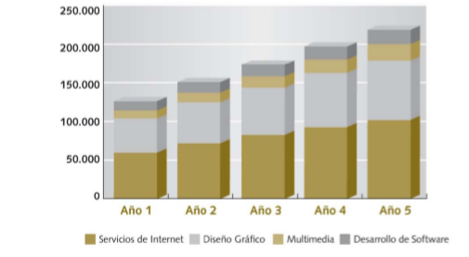

#### Evolución de los costes variables.

Presentamos a continuación una tabla resumen de los costes variables por cada una de las líneas de actividad

**Cuadro 24.- Costes Variables**

|  |  |  |  |  |  |
| --- | --- | --- | --- | --- | --- |
|  | **Año 1** | **Año 2** | **Año 3** | **Año 4** | **Año 5** |
| **Servicios de Internet** | 15.257,50 | 18.309,00 | 21.055,35 | 23.581,99 | 25.940,19 |
| **Diseño Gráfico** | 11.200,00 | 13.440,00 | 15.456,00 | 17.774,40 | 19.551,84 |
| **Creación Multimedia** | 2.600,00 | 3.120,00 | 3.744,00 | 4.492,80 | 5.391,36 |
| **Desarrollo de Software** | 3.000,00 | 3.450,00 | 3.864,00 | 4.250,40 | 4.675,44 |
| **Total de Ingresos** | **32.057,50** | **38.319,00** | **44.119,35** | **50.099,59** | **55.558,83** |

Los costes variables están formados en un 98% por la mano de obra de los trabajos subcontratados por MMP Design, el restante 2% son consumibles informáticos.

La estimación de los costes variables se efectúa sobre un porcentaje de la facturación que oscilará entre lo 20% y el 25% del total de las ventas.

#### Evolución de los costes fijos.

Se presenta a continuación una tabla con los diferentes costes fijos de la empresa agrupados en sus principales categorías

**Cuadro 25.- Costes Fijos**

|  |  |  |  |  |  |
| --- | --- | --- | --- | --- | --- |
|  | **Año 1** | **Año 2** | **Año 3** | **Año 4** | **Año 5** |
| **Gastos de Personal** | 67.075,3 | 72.277,96 | 77.995,22 | 83.296,51 | 88.995,23 |
| **Alquileres** | 6.000,00 | 6.240,00 | 6.490,00 | 6.750,00 | 7.020,00 |
| **Gastos Generales** | 9.400,00 | 10.340,00 | 11.374,00 | 12.511,00 | 13.762,00 |
| **Seguros y Tributos** | 350,00 | 368,00 | 386,00 | 405,00 | 425,00 |
| **Aprovisionamientos** | 6.100,00 | 6.405,00 | 6.725,00 | 7.061,00 | 7.414,00 |
| **Otros** | 1.400,00 | 1.540,00 | 1.694,00 | 1.863,00 | 2.049,00 |
| **Total de Costes Fijos** | 90.325,3 | 97.170,96 | 104.664,22 | 111.886,5 | 119.665,23 |
| **Amortizaciones** | 5.780,00 | 5.780,00 | 6.932,00 | 8.807,00 | 8.532,00 |
| **Total de Costes Fijos** | **96.105,3** | **102.950,9** | **111.596,2** | **120.693,5** | **128.197,2** |

El grupo más importante de costes fijos corresponde al salario de los trabajadores y promotor.

La mayoría de los costes fijos como salarios, alquiler, aprovisionamientos gastos generales, se pagarán a treinta días.

**Cuadro 26.- Gráfica con la evolución de los costes fijos**

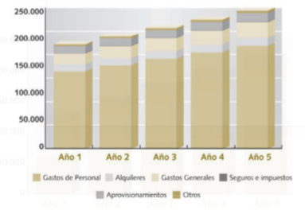

#### Política de circulante

MMP Design cobrará un porcentaje de entre lo 10 y el 15% a la firma de los contratos y el resto a los 60 días de la finalización, sin embargo en el plan económico se estableció que todos los cobros se realizarán a 60 días.

El pago de los servicios subcontratados se realizará de forma paralela a los cobros por nuestra parte.

#### Cuentas de Resultado Provisionales

Se presentan las cuentas de resultados para los cinco primeros años, en las que se reflejan los márgenes brutas, los márgenes netas, los resultados de las actividades comunes, resultados después de impuestos y el cash-flow.

**Cuadro 27.- Cuenta de Resultados Provisionales**

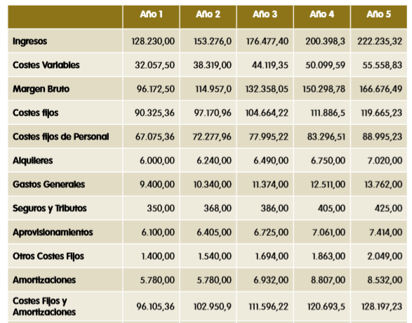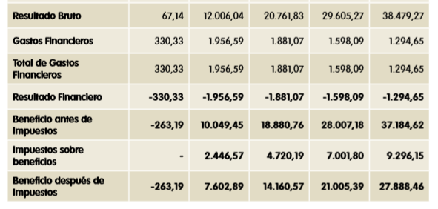

Tras un primer ejercicio donde el resultado es negativo la empresa se va consolidando poco a poco y obteniendo resultados positivos.

**Cuadro 28.- Gráfica de la Cuenta de Resultados Provisionales**

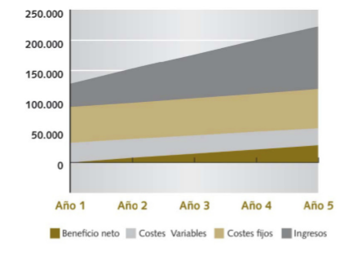

#### Balances de situación provisionales

Se presentarán los balances de situación para los cinco primeros años, de forma que se puede apreciar la evolución del activo y el pasivo de la empresa.

**Cuadro 29.- Tabla de Activo**

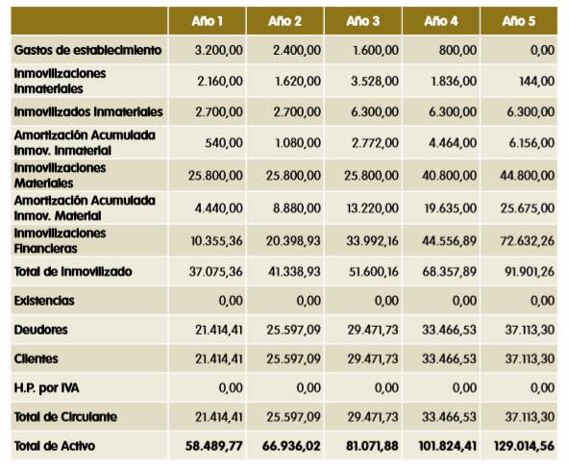

**Cuadro 30.- Gráfico de la evolución del Activo**

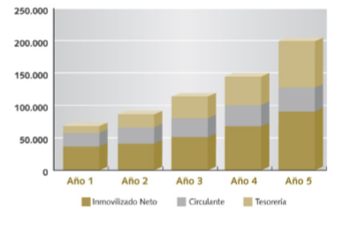

**Cuadro 31.- Tabla de Pasivo**

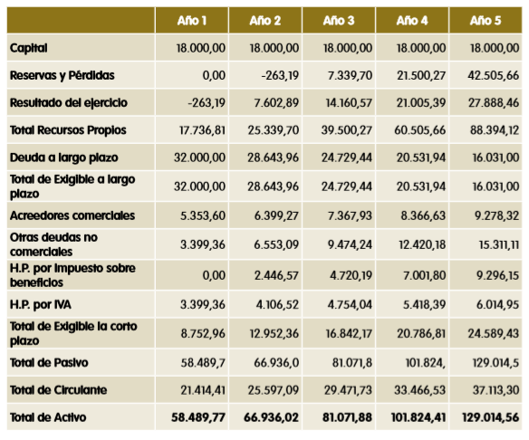

**Cuadro 32.- Gráfico de la evolución del pasivo**

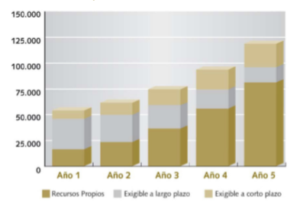

#### Previsiones de Tesorería

Se presenta la Tesorería anualizada para los cinco primeros ejercicios

**Cuadro 33.- Tabla de Tesorería**

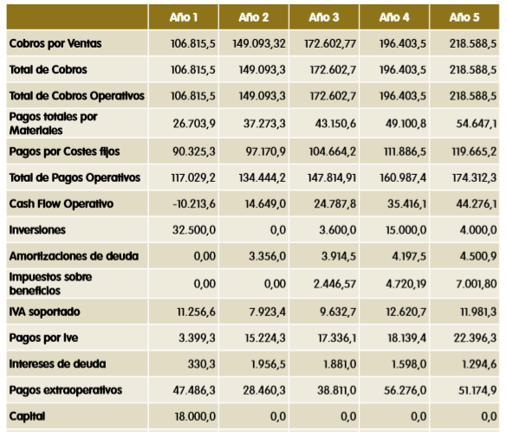

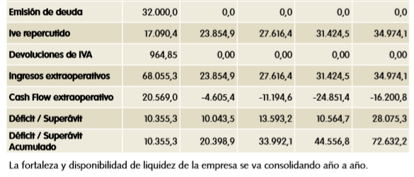

#### Punto de Equilibrio

Se presenta a continuación la tabla con la referencia al punto de equilibrio del proyecto en datos económicos y porcentuales.

**Cuadro 34.- Cálculo del punto de equilibrio**

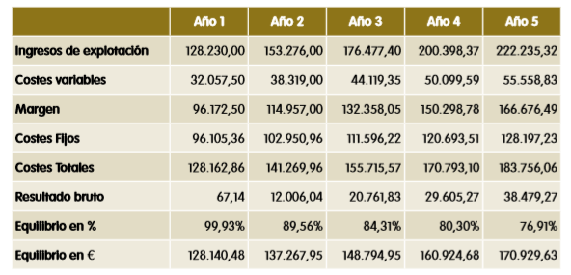

**Cuadro 35.- Evolución del punto de equilibrio**

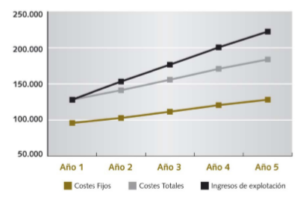

#### Ratios del Proyecto

Se presentan a continuación los ratios más significativos de la empresa para los cinco primeros ejercicios económicos.

**Cuadro 36.- Tabla de Ratios**

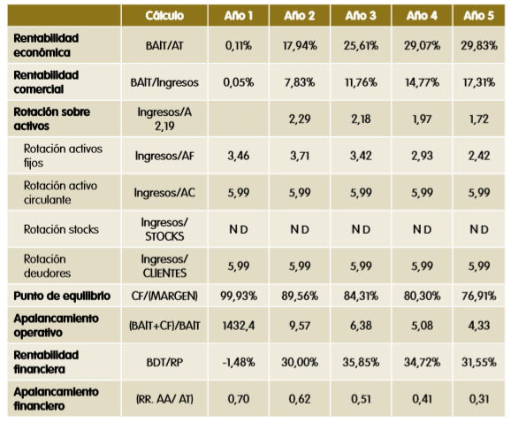

**Cuadro 37.- Gráfico de la rentabilidad**

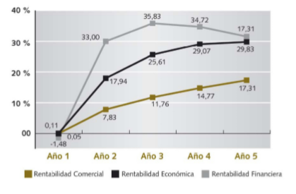

#### Flujo de caja

Se presenta el flujo de caja para los cinco primeros ejercicios económicos.

**Cuadro 38.- Flujo de Caja**

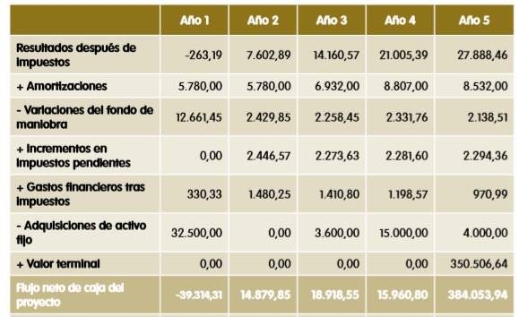

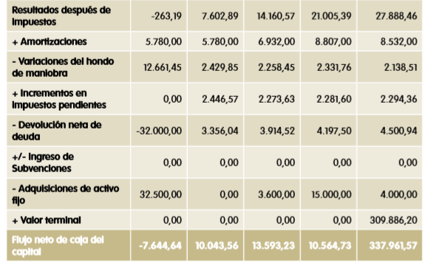

#### Rentabilidad del proyecto

Se presentan los parámetros más significativos sobre los resultados obtenidos.

**Cuadro 39.- Rentabilidad**

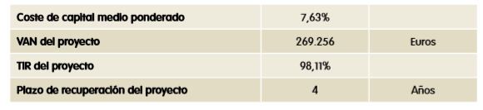

### LOS ASPECTOS FORMALES DEL PROYECTO

#### Elección de la Forma Jurídica

#### Criterios de elección de la forma jurídica

La forma jurídica elegida es la de Sociedad Limitada, la más habitual entre las empresas consolidadas del sector.

Al tratarse de un único promotor, la Sociedad será de carácter Unipersonal

Los criterios para elegir esta fórmula frente a otras han sido:

* Responsabilidad limitada al capital social.
* El capital social necesario para iniciar la actividad no es tan elevado como en la creación de una Sociedad Anónima.
* Esta forma jurídica ofrece más garantías a clientes y proveedores que otras formas asociativas.

#### Borrador de los Estatutos Sociales

En este epígrafe detallamos los artículos fundamentales de MMP Design Sociedad Limitada Unipersonal3 :

CAPÍTULO I. Denominación, Domicilio, Objeto, Duración y Ejercicio Social de la Sociedad.

3 Nota de los autores: El borrador completo de los Estatutos Sociales de la Empresa deberá presentarse cómo documento anexo al Plan de Negocio

Artículo 1: Con la denominación de MMP Design queda constituida una Sociedad de Responsabilidad Limitada Unipersonal, que se regirá por los presentes estatutos y, en todo lo que no conste, por la Ley de Sociedades de Responsabilidad Limitada del 23 de marzo de 1995 y demás disposiciones aplicables.

Artículo 2: El domicilio social se fija en la Calle Buenos Aires nº2 1ºD en la ciudad de Ciudad Real, donde se establece la central de operaciones sociales. El órgano de Administración será competente para variar el domicilio social dentro del mismo término municipal e igualmente queda facultado para acordar la creación, supresión o traslado de las sucursales, agencias o delegaciones, dentro y fuera del territorio nacional.

Artículo 3: La sociedad tendrá por objeto las actividades de:

* Prestación de Servicios en el marco de Internet
* Diseño Gráfico
* Creación Multimedia
* Desarrollo de Software

Las actividades enumeradas podrán ser realizadas por la Sociedad, total o parcialmente, de modo indirecto, o mediante la participación en otras sociedades con objeto análogo.

Artículo 4: La sociedad se constituye por tiempo indefinido, dando comienzo sus operaciones el día de otorgamiento de la correspondiente escritura funcional.

CAPITULO II. Capital Social

Artículo 6: El capital social se fija en dieciocho mil (18.000) EUROS, representadas por participaciones sociales de mil euros de valor nominal cada una de ellas, numeradas correlativamente del 1 al 18 ambos incluidos, totalmente suscritas e íntegramente desembolsadas.

#### Protección jurídica

#### Medidas de protección jurídica

Las medidas a adoptar para estar protegidos frente a incidentes que puedan afectar al funcionamiento de la empresa son las siguientes.

* Inscripción en el Registro Mercantil
* Registro del dominio de Internet
* Contrato de alquiler: Se formalizará un contrato de arrendamiento de las oficinas donde se especifiquen las condiciones y duración del mismo, así como el proceso de renovación o cancelación del contrato
* Se adquirirán las licencias necesarias de los programas informáticos

* Se formalizarán contratos con las empresas a las cuales se subcontraten trabajos
* Se contratará el seguro de responsabilidad civil obligatorio y otro voluntario para cubrir los equipos por robo, daños o ataques de piratería informática
* Se realizarán copias de seguridad periódicas del contenido de los equipos informáticos y se guardarán en otro lugar que no sea la propia oficina

#### Patentes, marcas, licencias y permisos

A empresa requiere licencias de los programas privados de software necesarios para desarrollar su actividad. Estas licencias se obtienen al comprar los propios programas en tiendas o proveedores.

La empresa registrará y protegerá la marca y el nombre comercial en la Oficina Española de Patentes y Marcas.

Respeto a los productos y servicios que no pasen a propiedad de los clientes, se registrarán en el Registro de la Propiedad Intelectual y se indicará la reserva de derechos mediante el símbolo ©.

Respeto a los permisos, la empresa no necesitará realizar más gestiones que las habituales para constituir una Sociedad Limitada.

#### Medidas de prevención de riesgos laborales

La normativa que regula la seguridad y higiene en el trabajo y que se aplicará en MMP Design es la siguiente:

* Ley 54/2003 de 12 de diciembre, de reforma del marco normativo de la prevención de riesgos Laborales que se recogía en la Ley 31/1995, de 8 de Noviembre. Publicada en el BOE nº 298 del 13 de diciembre de 2003
* Real Decreto 39/1997 por lo que se establece el Reglamento de los Servicio de Prevención. Publicado en el BOE nº 27 del 31 de enero
* Real Decreto 773/97 del 30 de mayo sobre equipos de protección individual y demás disposiciones legales que afecten a la actividad. Publicado en el BOE nº 140 del 12 de junio de 1997
* Real Decreto 488/97, del 14 de abril, sobre disposiciones mínimas de seguridad y salud en el trabajo que incluye las pantallas de visualización. Publicado en el BOE nº 97 del 23 de abril de 1997
* Real Decreto 486/97 sobre disposiciones mínimas de seguridad y salud en los lugares de trabajo. Publicado en el BOE nº 97 del 23 de abril de 1997
* Real Decreto 485/97, del 14 de abril, en el que se indican las disposiciones mínimas en materia de señalización para la seguridad y salud en el trabajo. Publicado en el BOE nº 97 del 23 de abril de 1997

MMP Design siguiendo esta normativa cumplirá los aspectos fundamentales de la prevención de riesgos laborales:

* Evaluación de riesgos y planificación de la actividad preventiva
* Formar e informar a los trabajadores, en las medidas de prevención de seguridad y

salud

* Realizar la idónea vigilancia de la salud de los trabajadores
* Elaborar un plan de emergencia

### LA INNOVACIÓN

#### Aspectos innovadores

Desde MMP Design se considera que los aspectos más novedosos que la empresa aportará al mercado son los siguientes:

* Tipología de los servicios. Servicios como lo de infografía no cuenta con una oferta

numerosa en la provincia de Ciudad Real.

* Integrar servicios.- La formación del promotor, la complementariedad con los trabajadores y especialmente su red de contactos permite ofrecer una oferta integrada de servicios en una única empresa, lo que reducirá costes económicos y de tiempo para el cliente.
* Calidad y servicios postventa.- La experiencia del promotor y trabajadores permitirán

ofrecer servicios de calidad que se complementarán con elementos como el asesoramiento a los trabajadores de la empresa cliente en el uso de las tecnologías incorporadas a la empresa, servicio de mantenimiento y servicio de “urgencias”.

* Asesorar a los clientes.- En este sector es frecuente que el cliente no sepa lo que desea o ignore que lo que quiere se pueda realizar con un desarrollo informático.

En muchas ocasiones se prestan servicios innecesarios y de poca utilidad para el cliente.

MMP Design facilitará una atención personalizada y adaptada a las necesidades y perfil de

la empresa-cliente.

* Personalizar el servicio.- Este aspecto, ya citado en los factores de éxito, se refiere a

la búsqueda de la integración de los servicios y soluciones TIC en la imagen y funcionamiento de la empresa.

#### Elementos de sostenibilidad de la innovación

Las claves para mantener estos aspectos diferenciales pasan por la profesionalidad en el trabajo y aplicar una permanente vigilancia tecnológica que nos permita estar al día de los avances del sector.

Se recogerá información de los servicios ofertados y la tecnología empleada por la competencia y se acudirán la ferias y jornadas relevantes del sector para conocer la evolución y novedades del mercado.

La formación continua del promotor y de los trabajadores es otro de los factores necesarios

para mantener el nivel de calidad y necesaria para desarrollar los aspectos novedosos en los servicios de MMP Design.

### PLANIFICACIÓN TEMPORAL DE LA PUESTA EN MARCHA

La relación de gestiones y trámites a realizar son los siguientes 4:

* Realizar el plan de negocio para estudiar la viabilidad de la idea empresarial
* Trámite en el Registro Mercantil Central: Solicitud de la Certificación Negativa del

nombre

* Registro del dominio Web
* Inicio de las negociaciones para conseguir la financiación ajena
* Búsqueda de local
* Trámites vinculados a la Constitución de la Sociedad
* Trámites en el Notario: Escritura notarial y aprobación de los Estatutos
* Trámites en Hacienda: Declaración censal, solicitud del C.I.F y Alta en el Impuesto de Actividades Económicas
* Trámites en el Registro Mercantil Provincial: Inscripción de la empresa en el registro

4 Nota de los autores: la planificación de la actividad es un proceso importante, ya que muchas actuaciones están interrelacionadas y dependen unas de otras para poder realizarse. Es necesario jerarquizarlas en función de la situación concreta de cada emprendedor y de su empresa (forma jurídica, tipo de financiación, si se alquila o se compra un local, si son necesarias reformas, si se solicitarán subvenciones, el tipo y cantidad de aprovisionamientos iniciales necesarios … etc)

* Trámites en la Oficina Española de Patentes y Marcas: Registro de la marca
* Trámites en la Dirección General de Tributos: Liquidación del Impuesto de Transmisiones
* Patrimoniales y Actos Jurídicos Documentados
* Solicitud de la financiación ajena en una entidad bancaria
* Trámites en el Ayuntamiento: Solicitud de licencia de obras
* Selección de los trabajadores
* Adquisición de equipos
* Trámite en el Ayuntamiento: Obtención de licencia de apertura
* Trámite en la Dirección General de Trabajo y de la Seguridad Social: Validación del

libro de visitas y del calendario laboral

* Trámites en la Dirección General de Relaciones Laborales: Comunicación de apertura del Centro de Trabajo
* Trámites en la Seguridad Social:Inscripción de la empresa y alta de los trabajadores y promotor
* Campaña de publicidad inicial
* Inicio de actividad

Presentamos un cronograma de las tareas mencionadas desde el momento en que la idea

empresarial se considera viable, los plazos indicados son estimaciones ya que algunos de ellos como por ejemplo la búsqueda de local o la selección de trabajadores puede realizarse en un período de tiempo menor, pero por prudencia prevemos estos plazos.

**Cuadro 40.- Cronograma**

